Câu 1. Cho bảng dữ liệu sau:
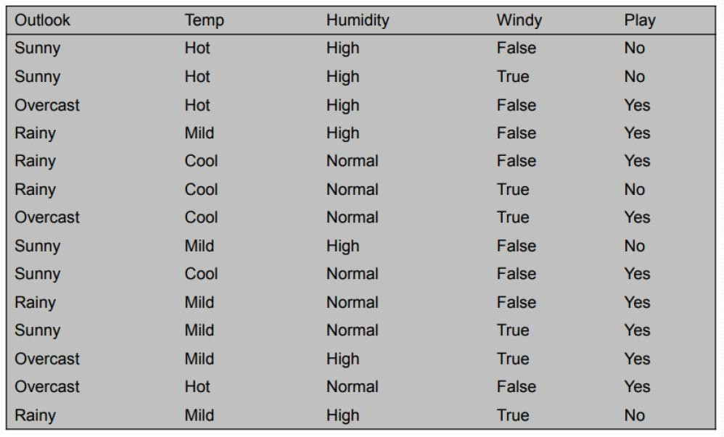
- Hãy tính prior và likelihood cho từng thuộc tính
- Hãy cho biết lớp của mẫu dữ liệu sau
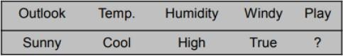
- Hãy tính phân lớp khi dữ liệu bị nhiễu
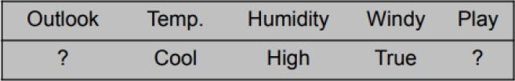

Bài làm
(a)

outlook |  |  | temperature |  |  | humidity |  |  | windy |  |  | play
 | yes | no |  | yes | no |  | yes | no |  | yes | no | yes | no
sunny | 2 | 3 | hot | 2 | 2 | high | 3 | 4 | false | 6 | 2 | 9 | 5
overcast | 4 | 0 | mild | 4 | 2 | normal | 6 | 1 | true | 3 | 3
rainy | 3 | 2 | cool | 3 | 1
Sunny | 2/9 | 3/5 | hot | 2/9 | 2/5 | high | 3/9 | 4/5 | false | 6/9 | 2/5 | 9/14 | 5/14
Overcast | 4/9 | 0/5 | mild | 4/9 | 2/5 | normal | 6/9 | 1/5 | true | 3/9 | 3/5
Rainy | 3/9 | 2/5 | cool | 3/9 | 1/5
Từ bảng suy ra Prior của các thuộc tính

- Prior của lớp (Play) Trong 14 mẫu:
  - Play = Yes: 9 lần
  - Play = No : 5 lần
P(Play = Yes)= 9 /14 , P(Play = No)=5/14 Likelihood cho từng thuộc tính
Outlook
P(Sunny | Yes)= 2/9 , P(Sunny | No ) = 3/5 P(Overcast| Yes)= 4/9 , P(Overcast | No ) = 3/5 P(Rainy | Yes)= 3/9 , P(Rainy| No ) = 3/5
Temperature
P(Hot| Yes)= 2/9 , P(Hot | No ) = 2/5 P(Mild |Yes)= 4/9 , P(Mild | No ) = 3/5 P(Cool | Yes)= 3/9 , P(Cool| No ) = 1/5
Humidity
P(High | Yes)= 3/9 , P(High | No ) = 4/5 P(Normal| Yes)= 4/9 , P(Normal | No ) = 1/5
Windy
P(False | Yes)= 6/9 , P(False | No ) = 2/5 P(True | Yes)= 3/9 , P(True | No ) = 3/5
b ) Dự đoán lớp cho mẫu mới

Mẫu cần phân lớp:
𝑥 = (𝑂𝑢𝑡𝑙𝑜𝑜𝑘 = 𝑆𝑢𝑛𝑛𝑦, 𝑇𝑒𝑚𝑝 = 𝐶𝑜𝑜𝑙, 𝐻𝑢𝑚𝑖𝑑𝑖𝑡𝑦 = 𝐻𝑖𝑔ℎ, 𝑊𝑖𝑛𝑑𝑦 = 𝑇𝑟𝑢𝑒)

Ta sử dụng bộ phân lớp Naive Bayes:
𝑃(𝑃𝑙𝑎𝑦 = 𝑐 ∣ 𝑥) ∝ 𝑃(𝑃𝑙𝑎𝑦 = 𝑐)∏(𝑥_{𝑖} ∣ 𝑃𝑙𝑎𝑦 = 𝑐)
𝑖
Trong đó 𝑐 ∈ {𝑌𝑒𝑠, 𝑁𝑜}

Tính cho lớp Play=Yes
𝑃(𝑃𝑙𝑎𝑦 = 𝑌𝑒𝑠) = 9
14
𝑃(𝑆𝑢𝑛𝑛𝑦 ∣ 𝑌𝑒𝑠) = 2
9

𝑃(𝐶𝑜𝑜𝑙 ∣ 𝑌𝑒𝑠)
𝑃(𝐻𝑖𝑔ℎ ∣ 𝑌𝑒𝑠)
𝑃(𝑇𝑟𝑢𝑒 ∣ 𝑌𝑒𝑠)
= 3 = 1
9 3
= 3 = 1
9 3
= 3 = 1
9 3

𝑃(𝑥 ∣ 𝑌𝑒𝑠)𝑃(𝑌𝑒𝑠) = 9 ⋅
14
2 ⋅ 3
9 9
⋅ 3 ⋅ 3
9 9

= 1
189
≈ 0,00529

Tính cho lớp Play=No
𝑃(𝑃𝑙𝑎𝑦 = 𝑁𝑜) = 5
14
𝑃(𝑆𝑢𝑛𝑛𝑦 ∣ 𝑁𝑜) = 3
5
𝑃(𝐶𝑜𝑜𝑙 ∣ 𝑁𝑜) = 1
5
𝑃(𝐻𝑖𝑔ℎ ∣ 𝑁𝑜) = 4
5
𝑃(𝑇𝑟𝑢𝑒 ∣ 𝑁𝑜) = 3
5

𝑃(𝑥 ∣ 𝑁𝑜)𝑃(𝑁𝑜) = 5 ⋅
14

3 ⋅ 1
5 5

⋅ 4 ⋅ 3
5 9

= 18
875
≈ 0,2057

Vì nên:

So sánh hậu nghiệm
P(x∣ No)P(No)>P(x∣ Yes)P(Yes) P(Play=No∣ x)>P(Play=Yes∣ x)

Do đó, mẫu (Sunny,Cool,High,True) được phân lớp là:
𝑃𝑙𝑎𝑦=𝑁𝑜

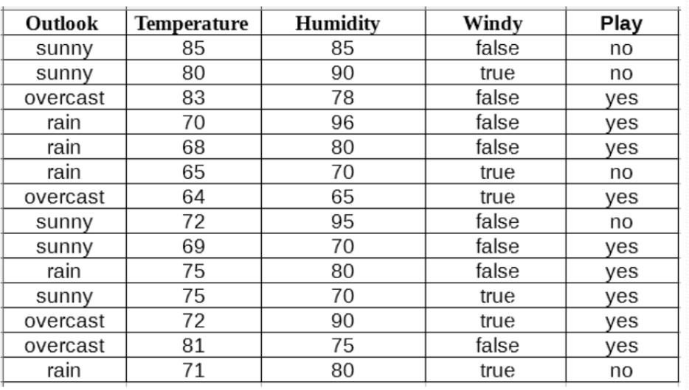
Câu 2. Cho bảng dữ liệu sau:

  - Hãy tính prior và likelihood cho từng thuộc tính
  - Phân lớp mẫu dữ liệu sau:
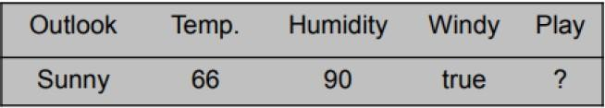

Bài làm
    - Hãy tính prior và likelihood cho từng thuộc tính

Prior của lớp Play
Đếm trong bảng:
- Play = yes: 8 mẫu
- Play = no : 5 mẫu
- Tổng: 13 mẫu
P(Play=yes)=138 , P(Play=no)=135

Likelihood cho từng thuộc tính
Thuộc tính rời rạc: Outlook và Windy
Outlook
Outloo  k | yes | no | P(value∣ yes) | P(value∣ no)
sunny | 2 | 3 | 2/8=1/4 | 3/5
overcast | 4 | 0 | 4/8=1/2 | 0/5=0
rain | 2 | 2 | 2/8=1/4 | 2/5

Windy
Windy | yes | no | P(value∣ yes) | P(value∣ no)
false | 5 | 2 | 5/85/8 | 2/52/5
true | 3 | 3 | 3/83/8 | 3/53/5
Thuộc tính liên tục: Temperature và Humidity
Giả sử mỗi thuộc tính (với từng lớp) tuân theo phân phối Gaussian.
- Temperature

Với Play = yes
Các giá trị Temp (yes): 83, 68, 64, 69, 75, 75, 72, 81
μT∣ yes=883+68+64+69+75+75+72+81=73.375≈73.4

Với Play = no
Temp (no): 85, 80, 65, 72, 71 μT∣ no=585+80+65+72+71=74.6
σT∣ no2=5−11i=1∑5(xi−74.6)2≈62.3⇒σT∣ no≈7.9
- Humidity

Với Play = yes
Humidity (yes): 78, 70, 65, 70, 80, 70, 90, 75
78 + 70 + 65 + 70 + 80 + 70 + 90 + 75

𝜇𝐻∣𝑦𝑒𝑠 =
= 74.75 ≈ 74.8
8

𝜎𝐻∣𝑦𝑒𝑠 ≈ 7.9

Với Play = no
Humidity (no): 85, 90, 70, 95, 80
μH∣ no=585+90+70+95+80=84.0

𝜎_{𝐻∣𝑛𝑜} ≈ 9.6
    - Phân lớp mẫu dữ liệu sau:
Likelihood(yes) = 2/9 x 0.0340 x 0.221 x 3/9 x 0/15 =0.000036 Likelihood(no) = 3/5 x 0.0291 x 0.0380 x 3/5 x 5/14 = 0.000136 P(Yes)=0.000036 / (0.000036 + 0.000136) = 20.9
P(No) = 0.000136 / (0.000036 + 0.000146) = 79.1

Câu 3. Cho bảng dữ liệu sau:
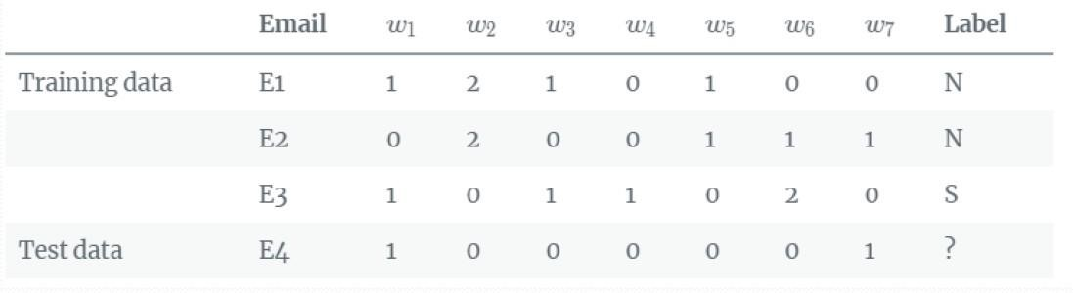
- Bài toán phân loại mail Spam (S) và Not Spam (N).
- Ta có bộ training data gồm E1 , E2 , E3. Cần phân loại E4
- Bảng từ vựng:[ w1, w2, w3, w4, w5, w6, w7].
- Số lần xuất hiện của từng từ trong từng email tương ứng như bảng dưới.
- Hãy tính prior và likelihood
- Phân lớp cho dữ liệu E4.
---o0o---
(Hết)

Bài làm
  - Tính Prior và likelihood P(S) = 1/3 , P(N) = 2/3
Sử dụng Laplace Smooth với a = 1 ta tính được xác suất xuất hienj của từng từ trong văn bản như sau:

1. Bảng xác suất theo từ khóa (Naive Bayes – Spam email)

class = Spam (S)

Email | w₁ | w₂ | w₃ | w₄ | w₅ | w₆ | w₇
E3 | 1 | 0 | 1 | 1 | 0 | 2 | 0

1 0
𝑃(𝑤_{𝑖} ∣ 𝑆) (𝑡𝑟ướ𝑐 𝑆𝑚𝑜𝑜𝑡ℎ𝑖𝑛𝑔): 5 , 5
, 1 , 1
5 5
, 0 , 2 , 0
5 5 5
2
𝑃(𝑤_{𝑖} ∣ 𝑆) (𝑠𝑎𝑢 𝑆𝑚𝑜𝑜𝑡ℎ𝑖𝑛𝑔): 12
, 1 , 2
12 12
, 2 , 1
12 12
, 3 , 1
12 12

class = Not Spam (N)

Email | w₁ | w₂ | w₃ | w₄ | w₅ | w₆ | w₇
E1 | 1 | 2 | 1 | 0 | 1 | 0 | 0
E2 | 0 | 2 | 0 | 0 | 1 | 1 | 1
Tổng | 1 | 4 | 1 | 0 | 2 | 1 | 1

𝑃(𝑤 ∣ 𝑁) (𝑡𝑟ướ𝑐 𝑆𝑚𝑜𝑜𝑡ℎ𝑖𝑛𝑔): 1 , 4 , 1 , 0 , 2 , 1 , 1
𝑃(𝑤
∣ 𝑁) (𝑠𝑎𝑢 𝑆𝑚𝑜𝑜𝑡ℎ𝑖𝑛𝑔): 2 , 5 , 2 , 1 , 3 , 2 , 2

𝑖 10
  - Phân lớp cho dữ liệu E4.

Phân loại email E₄

Test data

10 10 10 10
10 10 𝑖

17 17 17 17 17 17 17

E4:w1=1, w2=0, w3=0, w4=0, w5=0, w6=0, w7=1

(Giả sử
𝑃(𝑆) =
¹ , 𝑃(𝑁) = 2)
3 3

Xác suất chưa chuẩn hóa
P(S∣ E4)∝P(S)i=1∏7P(wi∣ S)∝31×(122×121)≈0.0046 P(N∣ E4)∝P(N)i=1∏7P(wi∣ N)∝32×(172×172)≈0.0092
Chuẩn hóa thành xác suất hậu nghiệm P(S∣ E4)=0.0046+0.00920.0046≈0.334 P(N∣ E4)=0.0046+0.00920.0092≈0.666

Kết luận:
Do P(N∣ E4)>P(S∣ E4) nên ta phân loại E₄ là Not Spam (N).

